模块内容：photoshop cs2百例
教学目标：掌握中文版photoshop cs2的风滤镜和云彩滤镜
教学方法：（讲授+示范+巡回指导）等
教学设备及手段：计算机教学
教学地点：401机房
时间分配：讲授(2.5学时) ，示范(1学时) ，学生练习(2.5学时)，考核评定(1学时)
教学实施步骤：25 风滤镜──溶洞效果

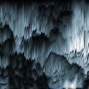
目的：制作如图 25-1 所示的溶洞效果。
要点：通过风滤镜的加强应用而得到溶洞岩石的纹理，再使用灯光效果使之立体，最终效果很逼真。本例主要应用Difference Cloud 滤镜、Gaussion Blur滤镜、Rotate Canvas 命令、LightingEffects 滤镜和 Hue/Saturation 的调节命令等工具完成。
图 25-1 图像边缘效果

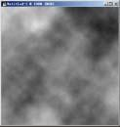
操作步骤

1．选择 File|New 命令，打开 New 对话框，在其中设置 Width 和 Height 均为400pixels，Mode 选择 RGB color，Content选择 White，点击 OK 按钮建立一幅新图像。
2．选择 Filter | Render | Cloud 滤镜，应用到画布上，得到如图 25-2 所示的图像。
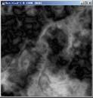
3．选择 Filter | Render | DifferenceCloud 滤镜。为了突出效果，反复对图像应用Difference Cloud 滤镜，例中应用了 12 次，得到如图 25-3 所示的效果。
图 25-2 云彩滤镜
4．选择 Filter | Stylize | Wind（风）滤镜，在编辑对话框中设置 Method 为 Stagger，Direction 设为 From the Right，单击 OK 按钮确认操作，得到如图 25-4 所示的效果。
5．选择 Filter | Blur | Gaussion Blur 滤镜，在编辑对话框中将 Radius 设为 2-5，确认操作。
图 25-3 多次应用分层云彩滤镜
6．选择 Filter|Wind 命令，再对图像应用一次风滤镜，以加强效果。
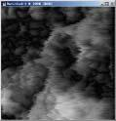
7．选择 Image | Rotate Canvas | 90CCW命令，旋转画布，得到图 25-5 所示的图像。
8．选择 Filter | Blur | Gaussion Blur 滤镜，在编辑对话框中将 Radius 设为 0.5，确认操作。
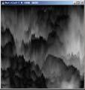
9．选择 Filter | Render | Lighting Effects滤镜，在编辑对话框中设置 Light type 为Directional，Gloss 为－100，Material 为－100，并将 Texture Channel 设为 Red，Height设为 100，如图 25-6 所示，然后点击 OK 按钮确认，就可以得到较逼真的溶洞效果。
图 25-4 风滤镜效果
10．下面为溶洞的岩石上色。选择Images | Adjustments | Hue/Saturation 命令，在编辑对话框中，选中 Colorize（着色）选项，并将 Hue 设置为 200，Saturation 设置为 20，确认操作后得到如图 25-1 所示的最终效果。
图 25-5 旋转画布
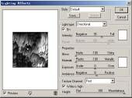

图 25-6 添加光照效果

26 云彩滤镜──雾化效果

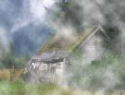
目的：制作如图 26-1 所示的雾化效果。
要点：使用 Photoshop 自带的云彩滤镜可以轻松的实现这一效果，本例主要应用Cloud 滤镜、Screen 叠加、Brightness/Contrast 的调节命令等工具完成。
图 26-1 雾化效果

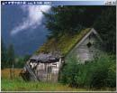
操作步骤

1．打开旷野的小屋.jpg 图像文件，如图 26-2 所示。
2．在工具箱中选择 Elliptical MarqueeTool 工具，在图象中间拖移出一个椭圆区域。
图 26-2 原始图象
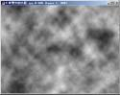
3．单击 Layers 面板，点击下方的Create a new layer 按钮，新建一个空白的图层Layer1。
4．选择 Filter | Render | Cloud（云彩）滤镜，应用到新的 Layer1 图层上，得到如图 26-3 所示图像。
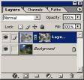
5．在 Layers 面板中，点击下方的 Addvector mask 按钮，为 Layer1 图层添加图层蒙版。
图 26-3 在新图层中应用云彩滤镜
注意：添加同层蒙版的同时，在 Channels面板中会自动生成一个新的 Layer1 Mask 通道。
6．选择 Filter | Render | Cloud 滤镜，应用到 Layer1 图层的图层蒙版上，使得 Layer1中的图像通过蒙版添加到 Background 图层中，在 Layers 面板中如图 26-4 所示。
图 26-4 编辑图层蒙版
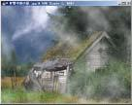
7．在 Layers 面板中，将 Layer1 图层的叠加样式设为 Screen（屏幕），得到如图26-5 所示的效果。
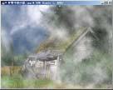
8．单击 Image 菜单，选择其中的Adjustments（调整）选项，选择子菜单中的Brightness/ Contrast（亮度/对比度）命令，调出 Brightness/ Contrast 对话框，在其中将Brightness 设为＋80，点击 OK 按钮确认后得到如图 26-6 所示的最终雾化效果。
图 26-5 屏幕叠加样式

图 26-6 调整亮度

